Karta pracy

Temat 1.2. Komórki, do szeregu! Świat tabel

Część I. Edycja tabeli
- Zmodyfikuj utworzoną z nauczycielem tabelę, tak aby miała 4 wiersze i 6 kolumn.
- Wypełnij tabelę tekstem:
  - w pierwszym wierszu wpisz następujące nagłówki kolumn: Godziny lekcyjne, Poniedziałek, Wtorek, Środa, Czwartek, Piątek,
  - w pierwszej kolumnie pod nagłówkiem Godziny lekcyjne wpisz czas trwania lekcji,
  - w kolejnych kolumnach pod nagłówkami z nazwami dni tygodnia wpisz zajęcia.
- Wybierz jeden ze stylów z grupy Style tabeli w zakładce Projektowanie. Włącz opcję Wiersze naprzemienne.
- Zmień kolor tła i kolor czcionki w komórce (lub komórkach) z twoim ulubionym przedmiotem.
- Zaznaczpierwszywierszizmieństylobramowaniadolnejkrawędzitegozaznaczeniana podwójną linię ciągłą o grubości 1½ pkt.
- Podziel wybrane komórki na dwie części, na przykład jeśli lekcje odbywają się z podziałem na grupy.
- Dopasuj szerokość kolumn i wysokość wierszy do zawartości tabeli.
- Zaznacz wszystkie komórki w tabeli i wybierz opcję Wyrównanie tekstu do środka w poziomie.
- Zapisz pracę w Teczce ucznia pod nazwą plan_lekcji.

Część II. Planowanie i tworzenie tabeli
- Utwórz nowy dokument.
- Wpisz w pierwszym akapicie „Ptaki w mojej okolicy”.
- Przeanalizuj poniższy tekst i na jego podstawie zaprojektujcie w parach tabelę z informacjami o ptakach w twojej okolicy.

W Polsce żyje około 450 gatunków ptaków, a wśród nich kruk czy kawka. Kruk jest zdecydowanie większy od kawki – długość jego ciała dochodzi do 70 cm, podczas gdy u kawki to maksymalnie 35 cm. Kruk jest też znacznie cięższy od kawki – jego waga sięga nawet 2 kg, a kawki zaledwie 300 g. Kawka różni się od kruka także kolorem piór – jej upierzenie jest czarno-szare. Kruk jest w całości czarny, a jego pióra mają metaliczny połysk. Dzioby obu ptaków są czarne, ale u kruka jest on zakrzywiony i dłuższy niż u kawki. Kruki na wolności żyją średnio o 5 lat dłużej niż kawki, które dożywają 10 lat.

Projekt tabeli:
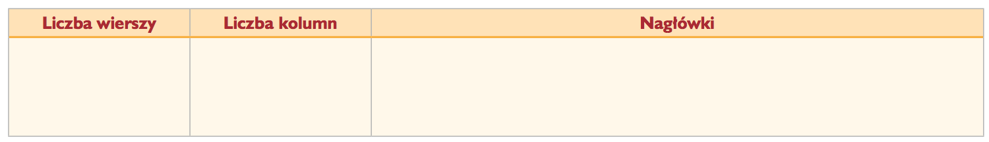

- W drugim akapicie wstaw zaprojektowaną tabelę – użyj opcji Tabela z karty Wstawianie.
- Wpisz do tabeli dane z tekstu. Pamiętaj o odpowiednich nagłówkach.
- Wybierz dla swojej tabeli jeden z gotowych stylów – opcja Style na karcie Projektowanie.
- Wyróżnij komórkę z nazwą cięższego ptaka, zmieniając kolor jej tła – skorzystaj z opcji Cieniowanie na karcie Projektowanie.
- Zmień krój czcionki w pierwszym wierszu na Arial, a rozmiar na 14 pkt.
- Cały tekst w tabeli wyrównaj do środka w poziomie – karta Układ w Narzędziach tabel.
- Dopasuj szerokość kolumn i wysokość wierszy do zawartości komórek tabeli.
- Odszukaj w internecie informacje na temat sroki zwyczajnej. Dodaj odpowiednie elementy i dane do swojej tabeli.
- Zapisz dokument w Teczce ucznia pod nazwą ptaki.

